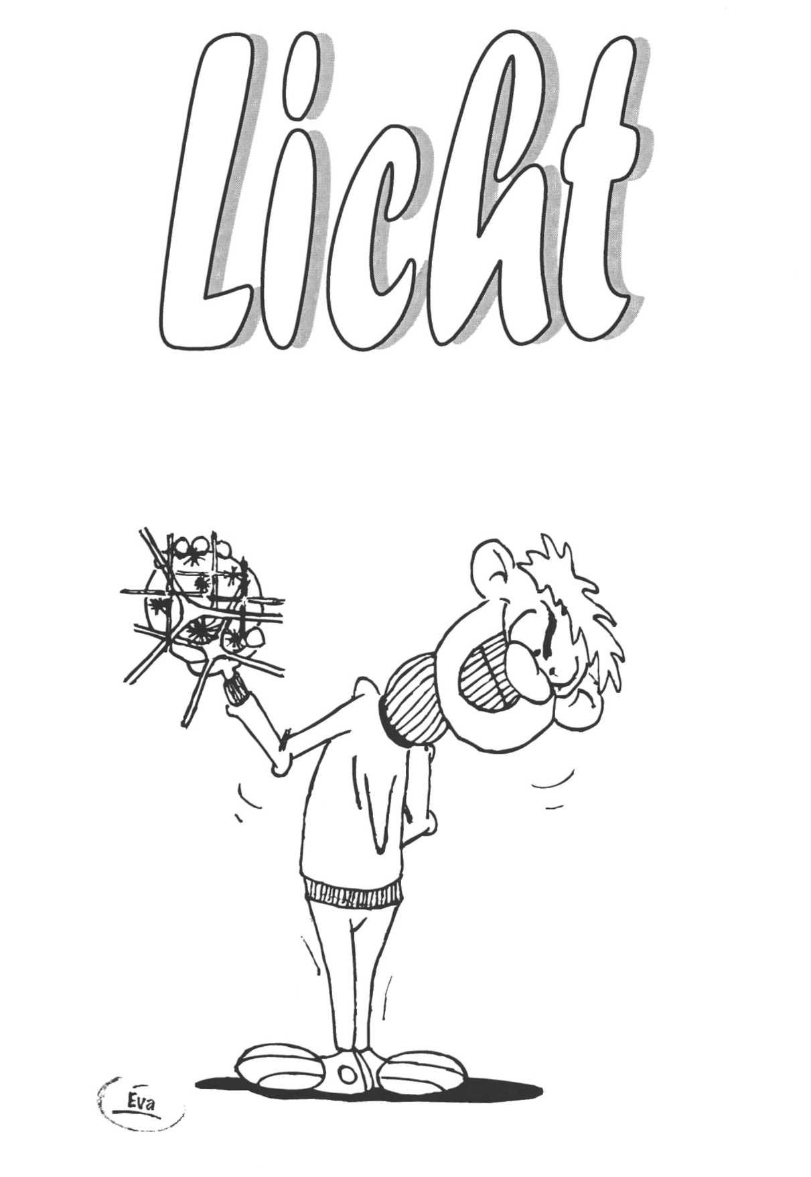

Licht
L1 Terugkaatsing en breking bij licht
In O en O klas 2 Lil t/m Li2 is een overzicht gegeven van een aantal eigenschappen van licht.
Je kunt er vinden:
- rechtlijnige voortplanting van licht;
- schaduwvorming;
- diffuse terugkaatsing;
- spiegelende terugkaatsing;
- diffuse doorlating
Deze eigenschappen zullen we hier niet meer herhalen. Breking van licht aan een grensvlak
Een lichtbundel kan van richting veranderen als het van de ene stof naar een andere gaat.
In fig la valt een lichtstraal 1 op een vlak glasoppervlak.
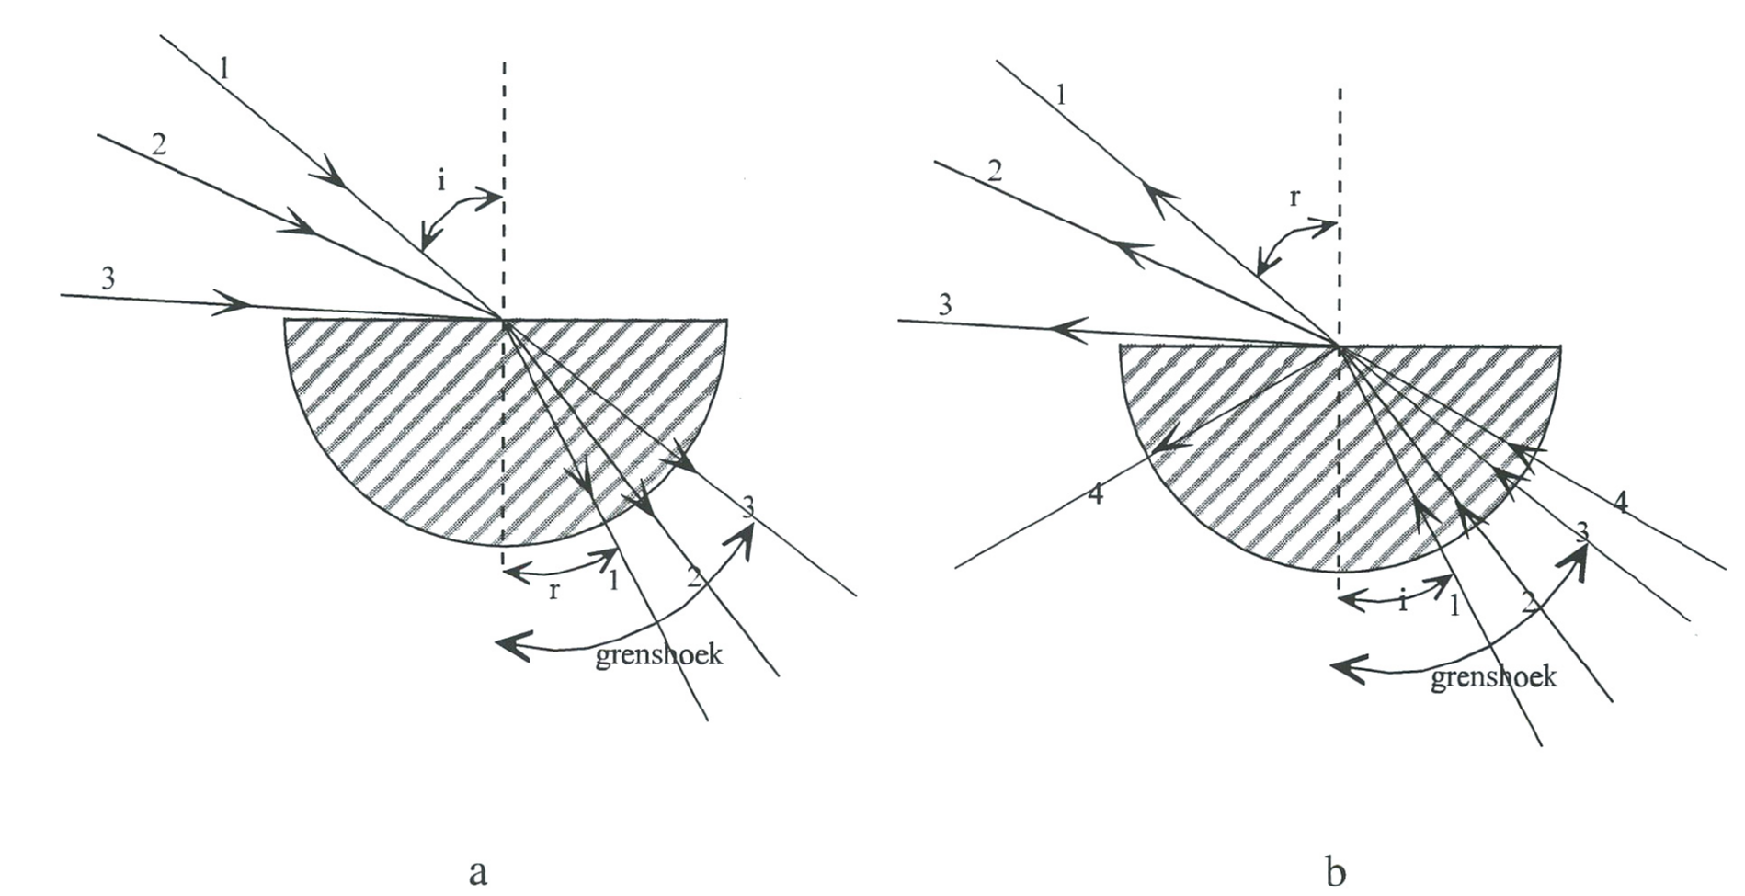
figl
De hoek die de lichtstraal met de normaal maakt, noemen we de hoek van inval (i). De hoek die de gebroken bundel met de normaal maakt, noemen we de hoek van breking (r). In fig a breekt de bundel "naar de normaal toe" omdat hoek r kleiner is hoek i.
Hoek i kan alle waarden aannemen tussen 0 en 90° terwijl hoek r een maximum heeft. De relatie tussen de hoek van inval en de hoek van breking luidt:

sin i =n. n wordt de brekingsindex genoemd.
sin r
In fig la heeft de brekingshoek een maximale waarde. Deze maximale waarde wordt bereikt als hoek i 90° is. Deze maximale waarde van de hoek van breking wordt de grenshoek genoemd.
Wordt de stralengang omgedraaid dan vindt er dus “breking van de normaal af” plaats. Zie figuur lb. De hoeken i en r zijn nu van plaats verwisseld. Wordt de hoek van inval groter dan de grenshoek, dan wordt de lichtbundel spiegelend teruggekaatst! We noemen dit: totale
reflectie.

Gekleurd licht
De brekingsindex heeft niet voor alle kleuren dezelfde waarde. Als er wit licht op een prisma (een driehoekig doorzichtig voorwerp) valt, zien we afzonderlijke kleuren licht uit het prisma komen. De volgorde van de kleuren is rood, oranje, geel, groen, blauw, waarbij rood het minst en blauw het meest wordt afgebogen door het prisma. Het geheel van kleuren waarin het witte licht gesplitst wordt, noemen we het (kleuren)spectrum van wit licht. Zie figuur 2.
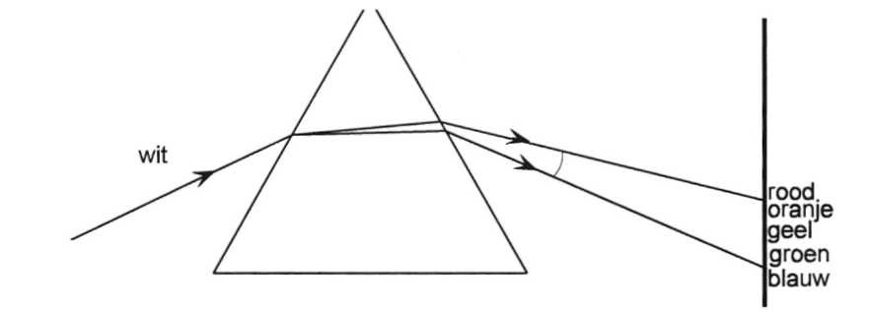

fig 2
Als we de verschillende kleuren licht samenvoegen (bijvoorbeeld met een lens), ontstaat er weer wit licht. De verdeling van de kleuren in licht dat door een gloeiend voorwerp wordt uitgezonden, hangt af van de temperatuur van het voorwerp. Hoe lager de temperatuur, hoe minder de blauwe kant van het spectrum wordt uitgezonden, dus hoe roder het licht. Een witgloeiende spijker heeft dus een hogere temperatuur dan een roodgloeiende.
Monochromatisch licht is licht dat slechts uit één kleur bestaat.
Gekleurde voorwerpen kaatsen slechts een of een aantal kleuren licht terug. De andere kleuren worden geabsorbeerd (dus omgezet in warmte). Groene voorwerpen kunnen bijvoorbeeld alleen groen licht terugkaatsen of alleen geel en blauw licht. Geel en blauw licht samen wordt door ons oog als groen waargenomen.

L2 Lenzen
De convergerende werking van een bolle lens berust op breking. Deze breking hangt niet alleen af van het gebruikte lensmateriaal, maar ook van de bolheid. Hoe boiler de lens des te sterker de convergerende werking. Bij elke lens wordt een brandpuntsafstand opgegeven. Deze brandpuntsafstand zegt iets over de mate waarin een lens de richting van een bundel kan veranderen. Hoe kleiner de brandpuntsafstand is, hoe groter de richtingverandering. De brandpuntsafstand (f) van een lens kun je op twee manieren bepalen:
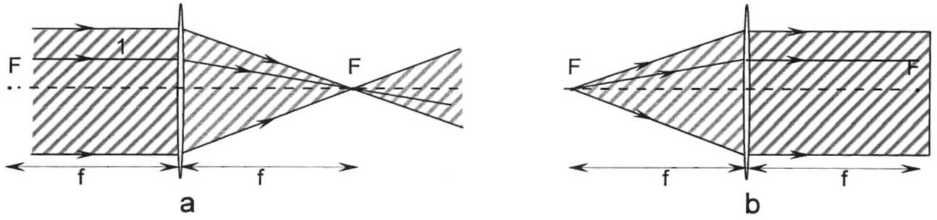
1 als er een evenwijdige bundel op de lens valt, dan is de afstand van het snijpunt van de lichtstralen na de lens het brandpunt F. De afstand van F tot de lens is de brandpuntsafstand f (van de lens) (figuur 3a).

fig 3
- als er uit de lens een evenwijdige bundel komt, dan komt de bundel uit het brandpunt (figuur 3b).
Je kunt dus zeggen dat er een brandpunt voor de lens ligt en dat er een brandpunt na de lens ligt. Als een evenwijdige bundel scheef in valt dan komt de bundel recht onder F samen en wel zo dat de straal door het midden rechtdoor gaat.. Figuur 4

Met behulp hiervan kun je het verloop van iedere willekeurige lichtstraal tekenen. Als je bijvoorbeeld het verloop van lichtstraal 1 wilt weten, dan trek je een lichtstraal door het midden van de lens evenwij dig aan 1. Ze snijden elkaar dan onder F.

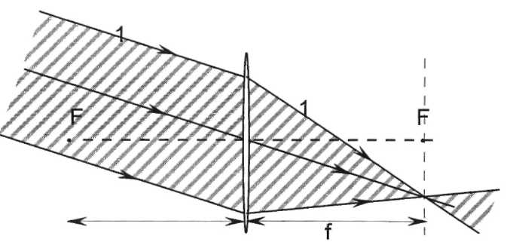
NB Verwar brandpunt van een lens
niet met convergentiepunt van een lichtbundel. Het punt waar een convergerende bundel samenkomt is het convergentiepunt van de bundel. Dit is maar in een geval ook het brandpunt van de lens, namelijk als de invallende bundel een evenwijdige
bundel is.
fig 4

Beeldvorming bij een bolle lens
De hoofdas van een lens is de lijn door het midden van de lens en loodrecht op de lens De voorwerpsafstand (v) is de afstand tussen het voorwerp en de lens.
De beeldafstand (b) is de afstand tussen het beeld en de lens.
Het beeld kan bepaald worden met de constructiestralen (figuur 5).
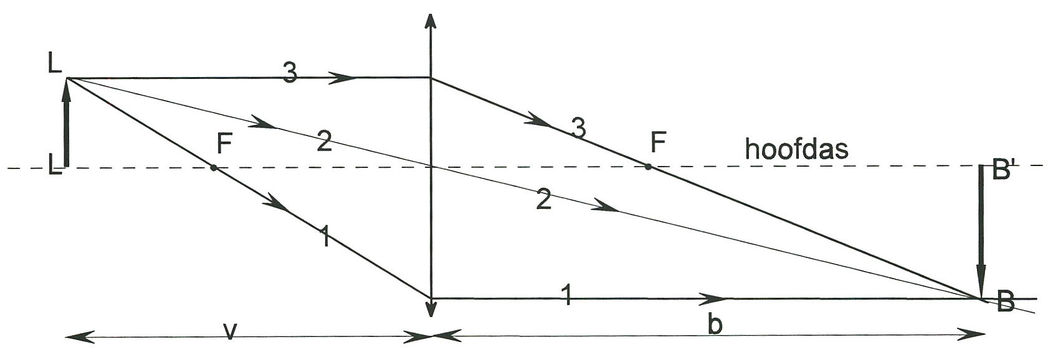
fig 5
- De straal vanuit het brandpunt voor de lens gaat na de lens evenwijdig aan de hoofdas.
- De straal door het midden van de lens gaat ongebroken verder.
- De straal die evenwijdig aan de hoofdas invalt, gaat na de lens door het brandpunt.
Voor lenzen geldt de formule$\frac{1}{v}$ + $\frac{1}{b}$ = $\frac{1}{f}$
Voor een bolle lens is f een positief getal. Een bolle lens heet ook wel een positieve lens. Vaak geeft men een lens aan met de sterkte S. Hieronder verstaat men de uitkomst van 1/f (f in meters). De eenheid is de D(ioptrie). Dus ^{S =} $\frac{1}{f}$
Soms vinden we voor de beeldafstand een negatief getal. Dit betekent dat het beeld niet achter, maar voor de lens staat. Er komt dan een divergente bundel uit de lens. We noemen dit een virtueel beeld. Een virtueel beeld kun je niet, zoals een reeel beeld, op een scherm achter de
lens opvangen.
Bij een bolle lens is er een virtueel beeld als v < f.
De lineaire vergroting N is de verhouding tussen de grootte van het beeld en de grootte van het voorwerp. Deze is in figuur 5 gelijk aan:
N_{lin}= $\begin{matrix}\text{BB}' \\ \text{LL'}\end{matrix}=\begin{matrix}b \\ v\end{matrix}$
De linecare vergoating is kliener dan 1 als het beeld kleinetris dan het voorwerp
.
L3 Toepassingen van lenzen

Oog
Kringspieren rond de ooglens kunnen de ooglens meer of minder bol maken. Hierdoor wordt de brandpuntsafstand van het oog veranderd. Als we in de verte kijken is de ooglens het minst bol; de lens heeft dan de grootste
brandpuntsafstand. Er moet altijd een
scherp beeld op het netvlies gevormd
worden. De beeldafstand heeft bij het oog
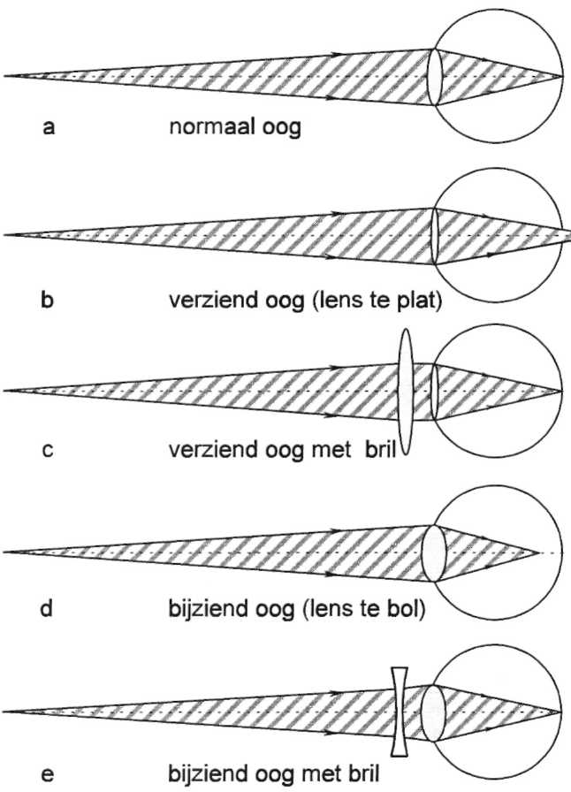
dus een vaste waarde. Om bij voorwerpen
die dichtbij staan een scherp beeld op het
netvlies te krijgen, moet de lens dus boiler
worden; we noemen dit accommoderen.
De kleinste afstand waarbij het oognog
een scherp beeld op het netvlies kan
maken, noemt men het nabijheidspunt van
het oog, de ooglens is dan op zijn bolst
(figuur 6a).
Een bril dient om afwijkingen van een oog
te corrigeren. Een verziend oog kan goed
in de verte kijken, maar slecht dichtbij. De
ooglens kan dan niet bol genoeg worden.
Het oog moet dan door een bolle lens
worden gecorrigeerd om beter dichtbij te
kunnen zien. Een bijziend oog kan goed
dichtbij zien, maar slecht in de verte. Het
oog moet dan een bril hebben met een
holle lens om beter in de verte te kunnen
zien. Zie de tekeningen in figuur 6.
fig 6

Loep
Een loep is een lens die gebruikt wordt om een vergroot virtueel beeld te vormen. In fig 7 is dit weergegeven . De voorwerpsafstand wordt kleiner of gelijk de brandpuntsafstand genomen. Er ontstaat dan een virtueel beeld. Het oog bevindt zich valk achter de lens.
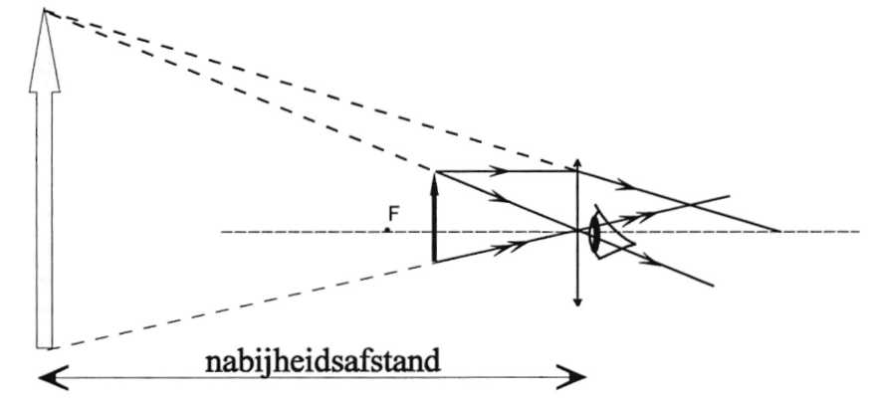

fig 3-6

De lenzenformules blijven geldig. De beeldafstand die hoort bij het virtuele beeld moet dan echter negatief genomen worden.

Oefenopgaven bij Licht
NB De antwoorden vind je na de laatste opgave.
1 Teken het verdere verloop van de lichtbundel die vanuit L op de Spiegel valt.

2 Construeer de bundel uit A die in het oog (in B) valt, na teruggekaatst te zijn door beide spiegels.
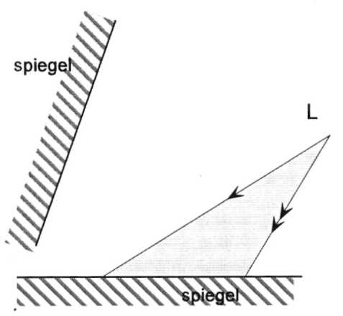

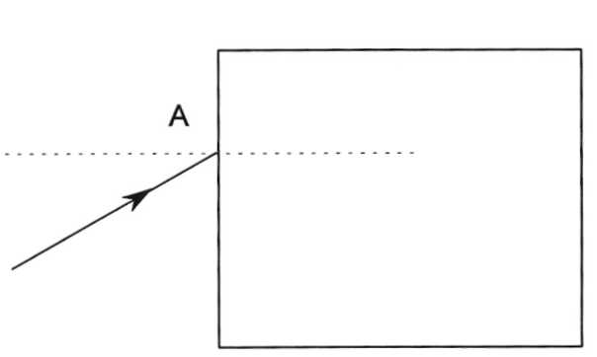
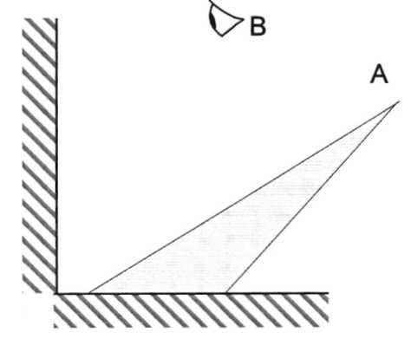
3 Een lichtstraal valt in A op een stuk glas.
a Bepaal de invalshoek.
b Construeer de gebroken
straal bij A, als n_{lucht}._{glas} =1,3.
c Teken het verdere verloop van de
bundel.

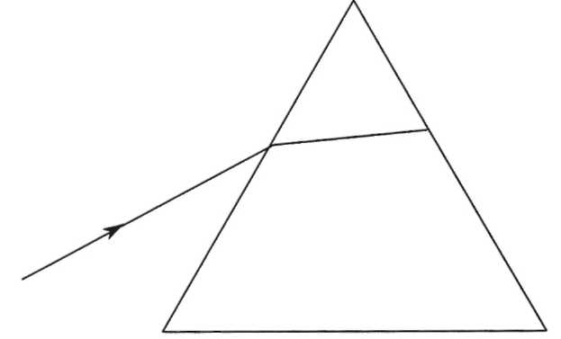
4 In onderstaande tekening valt een smalle bundel wit licht op een prisma. De stralengang voor rood licht is verder getekend.

a Bereken de brekingsindex voor het rode licht.
b Bereken en teken hoe de getekende lichtstraal verder gaat.
c Schets hoe het blauwe licht gebroken
wordt.

5 Een smalle bundel licht valt op een glasplaat. De brekingsindex van glas is 1,5.
a Bereken de brekingshoek als de invalshoek 57° is.
Onder de glasplaat ligt een antwoordpapier van een examen. De glasplaat bedekt het papier echter maar gedeeltelijk. Zodoende ziet een waarnemer een deel van de tekst verschoven ten opzichte van de rest.
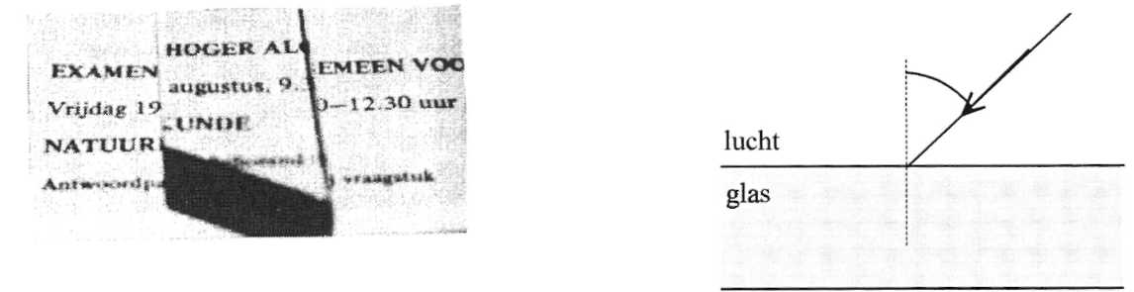
B Laat zien aan de hand van een schets, waarom men het deel onder het glas hoger ziet ten opzichte van de rest.
In plaats van een glasplaat nemen we twee dunnere platen. De twee glasplaten hebben elk de halve dikte van de oorspronkelijke plaat. Tussen de glasplaten bevindt zich een luchtlaag. De waarnemer kijkt onder dezelfde hoek als eerst naar het vel papier. Hij ziet weer een verschuiving.

c Is deze verschuiving kleiner, even groot of groter dan die in het vorig geval? Licht het antwoord toe.

6 Teken het verdere verloop van de hierna getekende bundels.
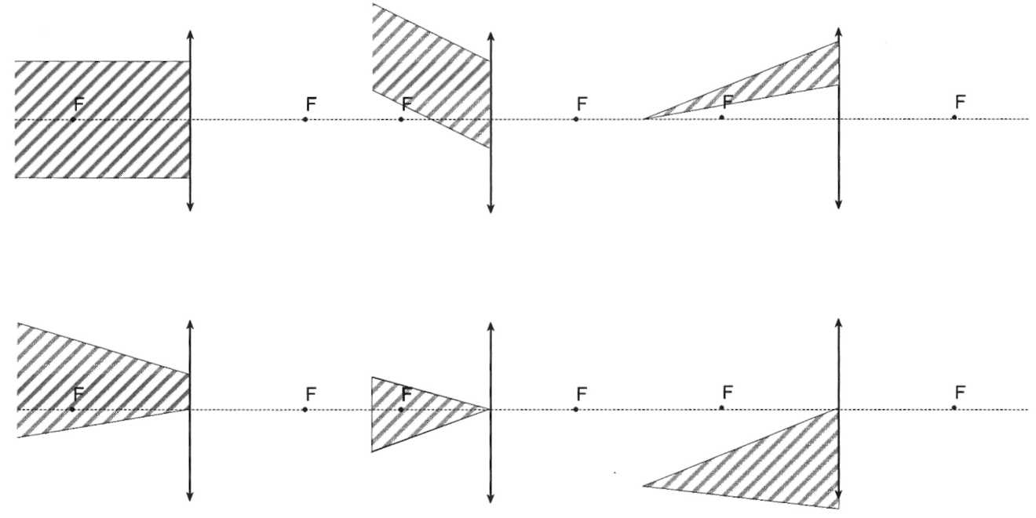
7 Een positieve lens heeft een brandpuntsafstand van 15 cm.
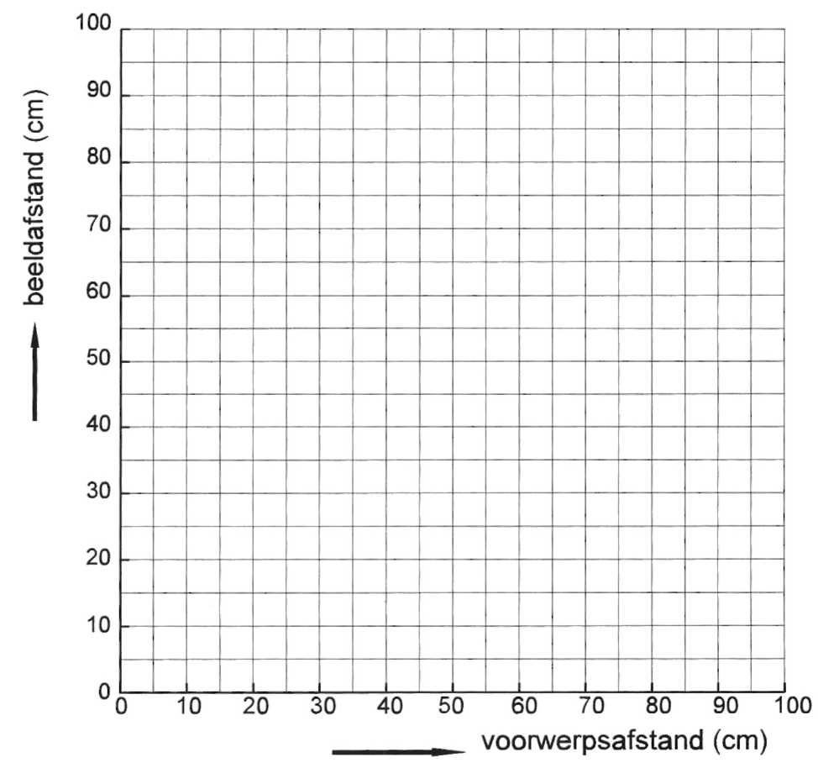

a Teken in de grafiek de beeldafstand als functie van de voorwerpsafstand.
b Hoe groot is de kleinste afstand tussen beeld en voorwerp die voor deze lens mogelijk is?
c Hoeveel bedraagt dan de vergroting?
d Bij welke voorwerpsafstand bedraagt de vergroting 4x?
8 Van een voorwerp wil men een 3x vergroot beeld ontwerpen met behulp van een lens met een brandpuntsafstand van 3,0 cm.
a Bereken op hoeveel cm men het voorwerp voor de lens moet zetten.
b Is het beeld omgekeerd?
c Hoe verandert het beeld als de onderste helft van de lens wordt afgeschermd? Geef een verklaring.
9 Een diaprojector maakt van een dia met afmetingen 24 x 36 mm een vergroot beeld op een scherm van 50 x 75 cm. De dia staat 12 cm voor de lens van de diaprojector en op het scherm ontstaat een scherp beeld.
a Bereken de afstand van lens tot scherm.
b Bereken de brandpuntsafstand van de gebruikte projectorlens.
c Men wil nu een even groot beeld krijgen als het scherm tweemaal zo dichtbij staat. Wat moet er aan de projector veranderd worden?
10 Men wil met een diaprojector scherpe vergrote beelden van dia's op een scherm
ontwerpen. De lens van de diaprojector heeft een brandpuntsafstand van 10 cm. De diaprojector wordt zo ingesteld, dat bij een afstand van 3,0 m tussen lens en scherm een scherp beeld op het scherm komt. Het beeld vult het scherm gedeeltelijk.
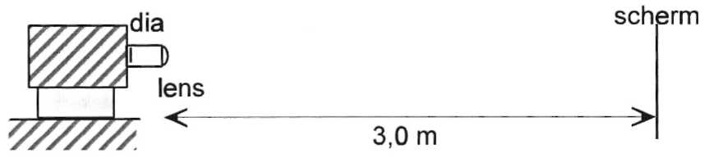
a Bereken de sterkte van de lens.
b Bereken de afstand tussen dia en lens (afgerond op mm).
Om een vergroot scherp beeld te krijgen dat het gehele scherm vult, plaatst men het scherm op grotere afstand van de lens, zonder iets aan de opstelling te veranderen.
c Wel wordt nu het gehele scherm gevuld, maar toch geeft deze verplaatsing niet het gewenste resultaat. Waarom niet?
Men bereikt het gewenste resultaat wel, wanneer men bovendien de lens iets verschuift.
d Moet de lens hiervoor naar de dia toe of van de dia af verschoven worden?Licht het
antwoord toe.

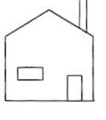
11 Op een dia staat een huis afgebeeld. Het huis moet bij projectie als volgt op het scherm verschijnen.
a Hoe moet iemand, staande achter de projector, de dia in de projector plaatsen? Kies a, b, c of d.

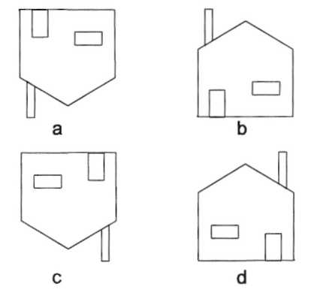

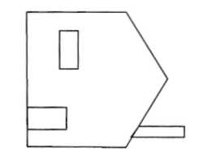
b In welke richting moet de persoon de dia draaien als hij het
huis als volgt op het scherm ziet verschijnen?

12 Van een fototoestel heeft de lens een brandpuntsafstand van 53 mm.
a Bereken hoever de lens verplaatsbaar moet zijn om scherp te kunnen instellen tussen 0,50 m en oneindig
b Hoe zou je de kleinste afstand waarbij je scherp kunt fotograferen met dit toestel kunnen verkleinen?
13 Op 2,0 cm voor een bolle lens met een brandpuntsafstand van 3,0 cm staat een pijl. De punt van de pijl staat 1,0 cm boven de hoofdas. De lens heeft een diameter van 3,0 cm.
a Bereken op welke afstand van de lens er een beeld ontstaat; is dit een reeel of een virtueel beeld?

b Maak op ware grootte een constructietekening van het beeld met de drie constructiestralen.
c Teken in de tekening van b het verloop van de totale bundel die vanuit de pijlpunt op de lens valt.
d Bereken op hoeveel cm het beeld boven de hoofdas komt. e Omschrijf wat je ziet als je met je oog in de lens kijkt.
f De bovenste helft van de lens wordt afgedekt; beredeneer hoe het beeld hierdoor verandert.

14 Een loep heeft een brandpuntsafstand van 4,0 cm. Iemand wil een postzegel bekijken.
Hij houdt de postzegel 3,0 cm voor de lens. Het nabijheidspunt ligt op 25 cm.
a Bereken de plaats van het virtuele beeld.
b Bereken waar hij de postzegel moet houden om het virtuele beeld in het nabijheidspunt
te krijgen.
15 In de figuur staat een lichtgevende pijl voor een positieve lens. Vanuit P valt een bundel licht op de lens. Deze is gearceerd aangegeven. Een hokje is 1 x 1 cm.
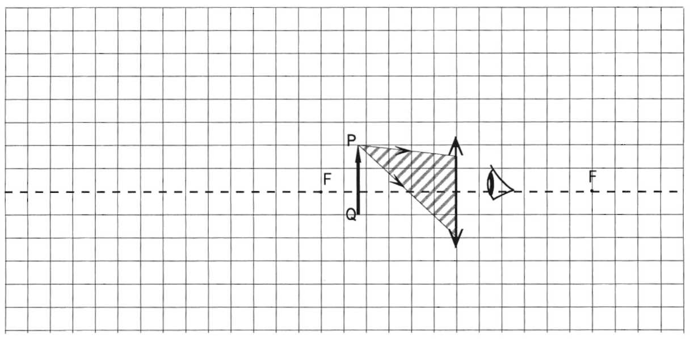
a Teken nauwkeurig het verdere verloop van deze bundel.
b Bepaal de plaats van het virtuele beeld.
c Bereken ook de plaats van het virtuele beeld.
d Teken nauwkeurig de hele bundel die in het oog valt.

Antwoorden van de oefenopgaven bij licht
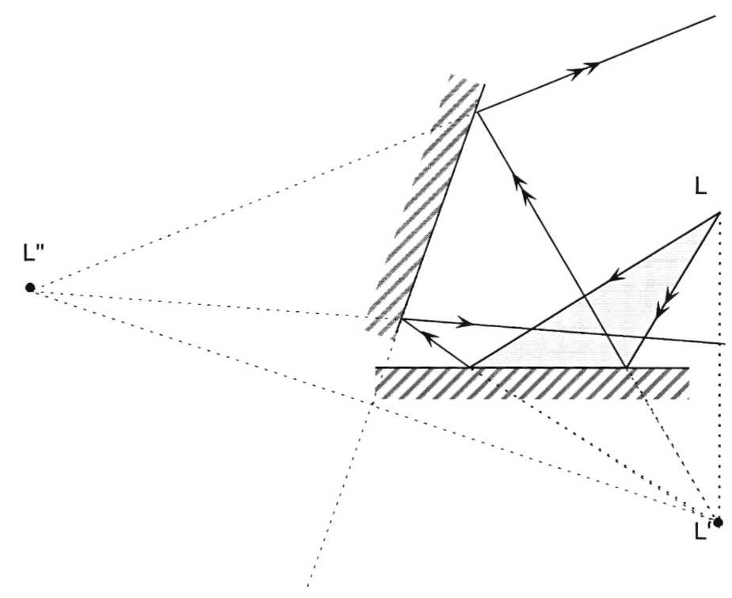
1 Bij iedere spiegeling eerst het spiegelpunt bepalen.
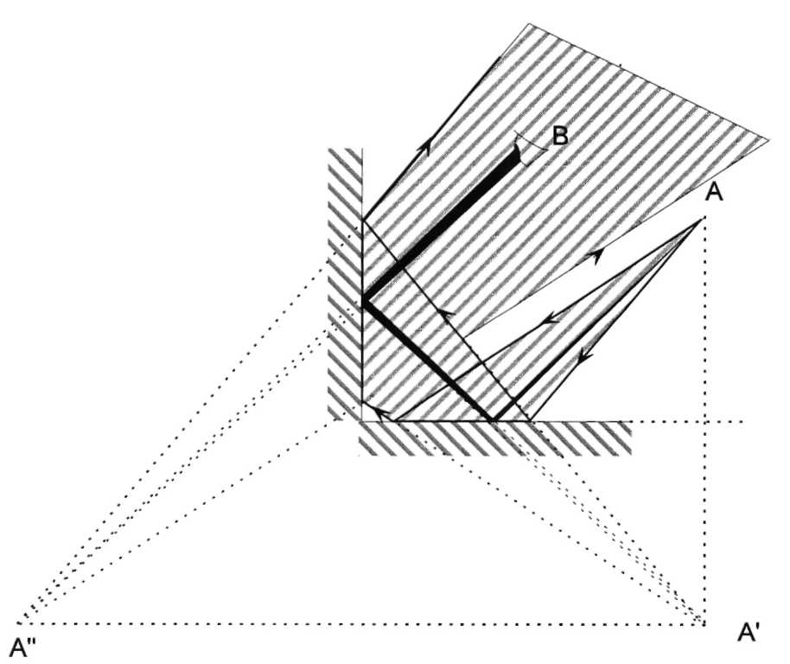
2 zie 1

3a i = 30°
b n = 1,3sinr = sini/1,3 = 0,3 8 r = 23°
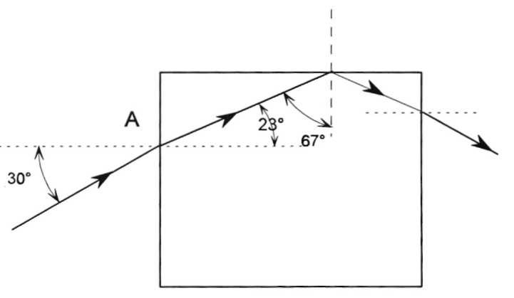
c Eerst de grenshoek berekenen. Als i = 90°→ sing = 1/1,3 = 0,77→g = 50°. De gebroken straal treft het bovenvlak onder een hoek van 67°→ de lichtstraal wordt totaal gereflecteerd.
Bij het linkervlak treed de
lichtstraal weer naar buiten onder
een hoek van 30° met de normaal.

4a Bij de eerste breking i = 59° r = 36° sin597sin36° = 1,46
b Bij het tweede grensvlak valt de lichtstraal onder een hoek van 25° in. Het gaat nu van glas naar lue = 0,685
sini/sinr=- 0,685 sinr = sin2570,685 =
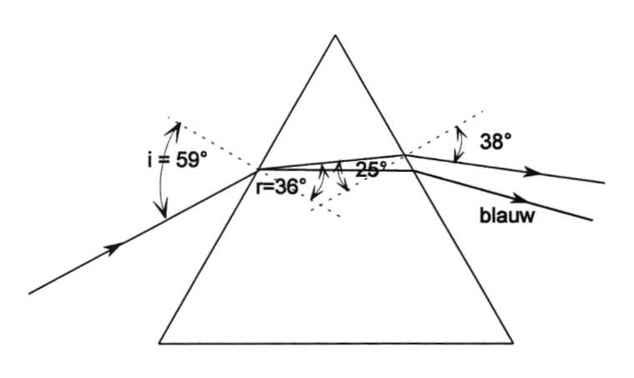
0,616r = 38°
c Zie figuur

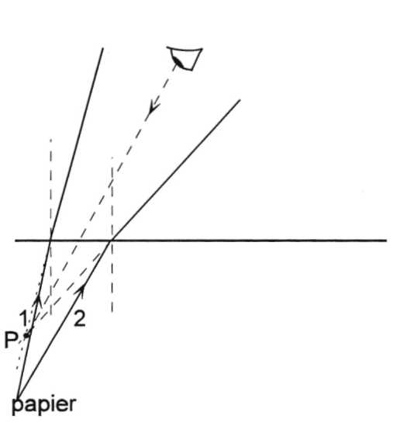
5a sinr= i = 57° r = 34°
b Zie figuur.
c Evenveel, want alleen de dikte van
het glas bepaalt het verschil tussen
opvallende en doorgelaten bundel

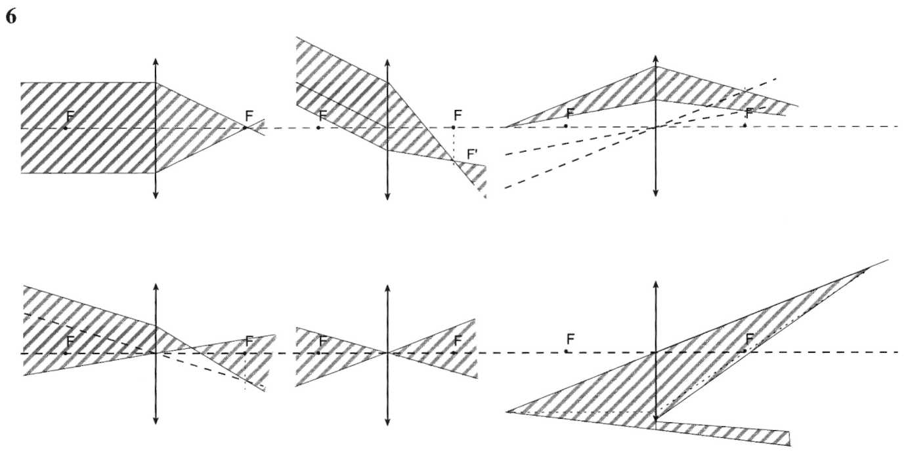
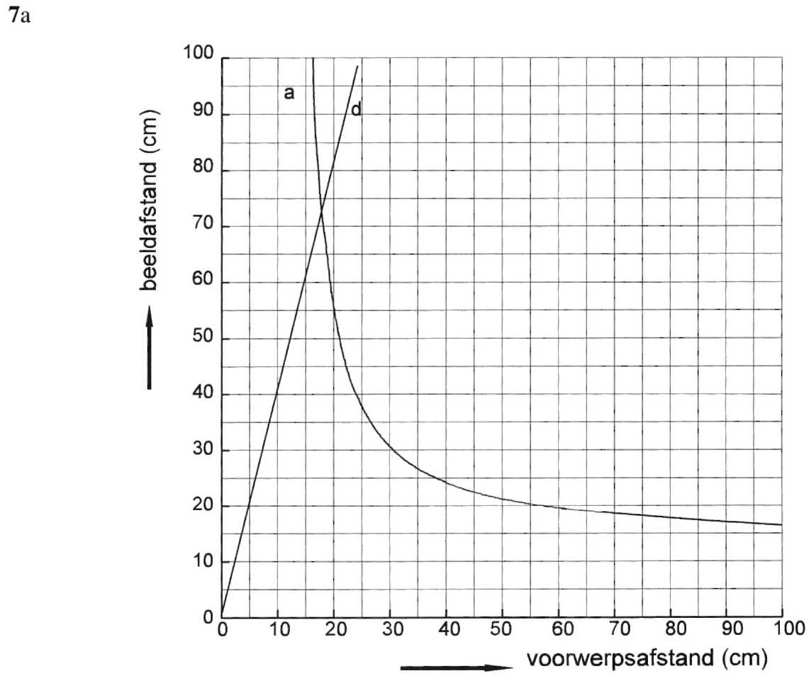
b 60 cm. Als b = v =30 cm.
c lx

d Dan moet b/v = 4 zijn→ b = 4.v.
$\frac{1}{f}=\frac{1}{b}$ +$\frac{1}{v}→\frac{1}{\text{15}}=\frac{1}{\text{4v}}+\frac{1}{v}=\frac{\text{0,25}}{v}+\frac{1}{v}=\frac{\text{1,25}}{v}→v=1,\text{25}\text{.}\text{15}=\text{19cm}$
Of: je kunt ook de lijn b = 4v tekenen in de grafiek (zie lijn a) → v = 18 cm.
8a b = 3.v. In vullen in de lenzenformule zoals in opgave 9→v = 4 cm.
b ja
c Het beeld verandert niet, het wordt alleen lichtzwakker. Er wordt minder licht opgevangen.
9a De vergroting moet dan zijn n =$\frac{\text{500}}{\text{24}}=\text{20,8}→b=\text{20,8}\text{.}\text{12}=\text{250cm}$
b $\frac{1}{f}=\frac{1}{b}+\frac{1}{v}=\frac{1}{\text{250}}+\frac{1}{\text{12}}→f=\text{11,5cm}$
c Andere lens erin met een kleinere brandpuntsafstand.
10a S = 1/f = 1/0,10 =10D. b f = 10 cm b =300 cm
$\frac{1}{f}=\frac{1}{b}+\frac{1}{v}→\frac{1}{\text{10}}=\frac{1}{v}+\frac{1}{\text{300}}→v=\text{10,3cm}$c Beeld is niet scherp
d b is groter→ v is kleiner→ de lens is naar de dia toe geschoven..
11a a
b $14$ slag linksom
12a Als v = oneindig → b = 53 mm
Als v = 0,50 m f = 0,053 m met lenzenformule b = 0,059 m = 59 mm → de lens moet verplaatsbaar zijn tussen 53 en 59 mm
b Door het diafragma klein te maken. Dan wordt het beeld scherper.
Het tekort aan licht vang je dan op met een grotere sluitertijd.

13a 13a $\frac{1}{b}=\frac{1}{f}−\frac{1}{v}→b=−\text{6,0cm,dus }\text{virtueel}$
b
c Zie
figuur.

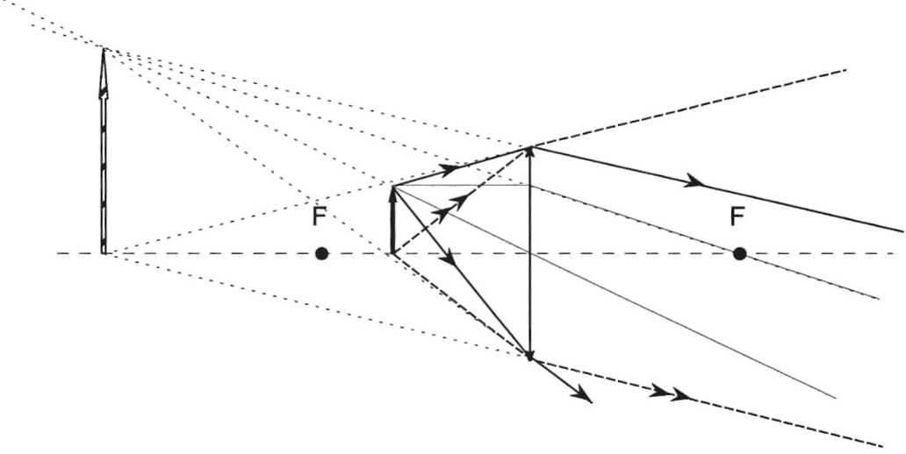
d N = $\frac{6,0}{2,0}=3,0$ Dus 3,0 cm boven de hoofdas.
e Een lichtstip op 6,0 cm links van de lens en op 3,0 cm boven de hoofdas.
f Wordt alleen lichtzwakker.
14 a $\frac{1}{f}=\frac{1}{v}+\frac{1}{b}→f=−\text{4,0cm}$ v = 3,0 cm → b =-12cm
b b = -25 cm f = 4,0 cm → v = 3,4 cm

15a Constructiestralen 1 en 2 tekenen. Links van de lens verlengen → snijpunt is top van het
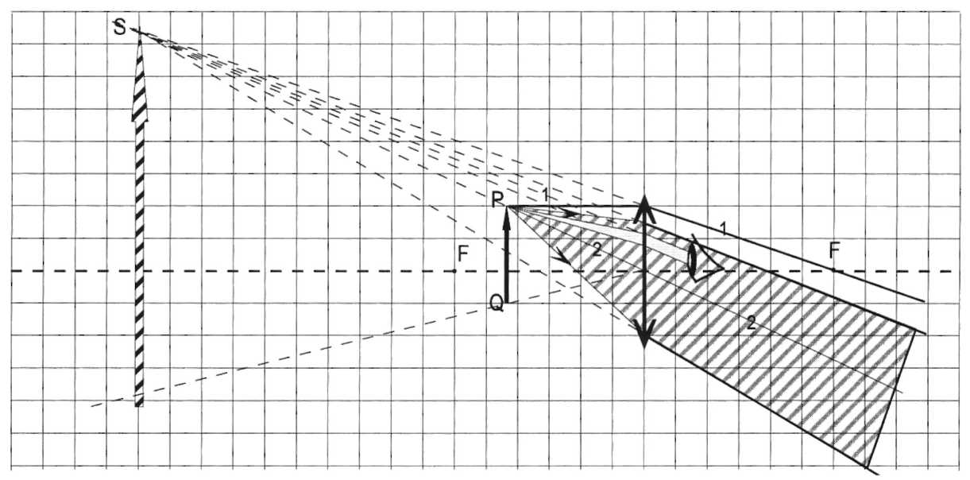

virtuele beeld.
b Vanuit de top S van het virtuele beeld stippellijnen naar randen van de bundel en aan de
rechterkant verlengen. gearceerde gebied.
c Afstanden meten in de tekening. f = 6,0 cm v = 4,3 cm lenzenformule  b = - 15 cm
d Zie gestippelde bundel.

